**Факт-парақ.**

**Workout аймағы бар көпфункционалды спорт алаңы.**

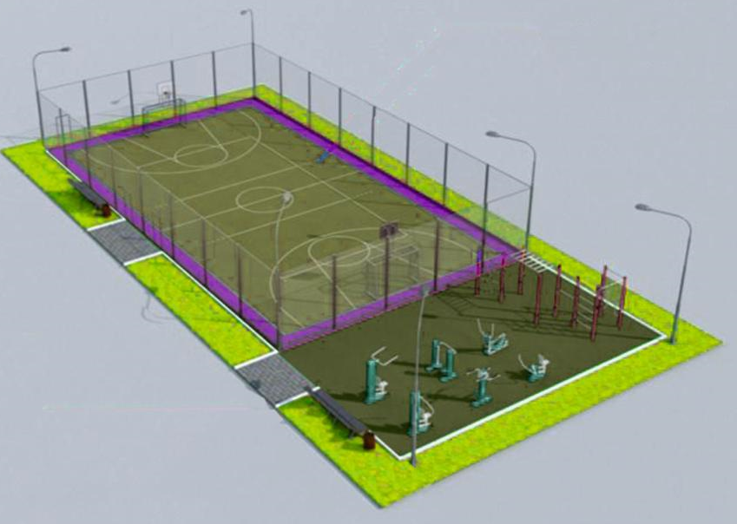Көпфункционалды спорт алаңы Шымкент қаласы тұрғындарының әуесқой деңгейде спортпен шұғылдануына және ойнауына арналған Ашық жазықтық имарат болып табылады.

Спорт алаңдарын енгізудің негізгі мақсаты тұрғылықты жері бойынша дене шынықтырумен және спортпен айналысу үшін аулалық дене шынықтыру-спорттық инфрақұрылымның қолжетімділігін кеңейту болып табылады.

Алаңның типтік өлшемі 24-тен 12 метрге дейін. Алаңнан басқа, ауданы 50 ш. м. workout аймағы ашылады.

**Әмбебап спорт алаңының жиынтығына мыналар кіреді:**

1. Торы бар футбол қақпасы-2 дана .
2. Торы бар волейбол сөрелері-1 дана.
3. Қалқаны бар баскетбол тағандары-2 дана.
4. Жарықтандыру (прожекторлар) – 6 дана.

**Әмбебап спорт алаңын жобалау кезінде оған қойылатын келесі талаптар ескерілді:**

* Кез келген ауа райында пайдалану.
* Бірнеше спорт түрлерімен айналысу.
* Қоршаулар мен жабдықтардың антивандалдылығы.
* Әр түрлі спорт түрлеріне сәйкес келетін жабынның әмбебаптығы.
* Ойын алаңын қоршау ойыншылар үшін қауіпсіз және доп соққыларына төтеп бере алады.
* Қоршау дизайны іргелес аумақтың сәулетіне сәйкес келеді.
* Жарыстарды, сапалы жаттығу процесін, жайлы уақытты өткізу үшін дұрыс жарықтандыру орнатылды.

**Көпфункционалды спорт алаңының іргелес 2,5*24 м аумағын абаттандыру.**

Шағын сәулет нысандарын орнатуды көздейді (жиынтықта: аралас workout – 1 дана, біреулік турник – 1 дана, қос турник – 1 дана, арқасы бар тік бұрышты орындық – 4 дана, екі тіреулі қоқыс жәшігі-4 данақ.

**Қосымша сұрақтар бойынша TS компаниялар тобының баспасөз қызметіне +77014003393,** [**info@tspm.kz**](mailto:info@tspm.kz) **байланыстары арқылы хабарласуды сұраймыз**